**“课例研讨”之建模思想**

——记李中军工作室课例研讨活动

**文/郭亚男**

4月的金桥，阳光明媚，夏天的脚步已经越来越近。名教师李中军工作室全体成员于4月9日在金桥中学开展“课例研讨”活动。本次活动特别邀请到双流区初中数学教研员李志江老师到校作交流指导。

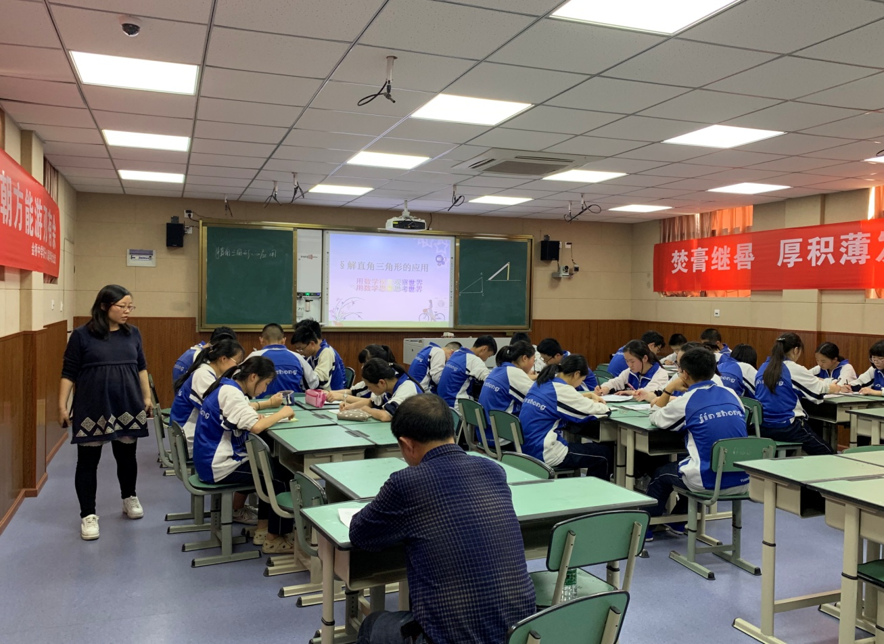

**吴老师巡视课堂**

今天吴婷老师给大家带来初三的第一轮复习课《解直角三角形的应用》 。吴老师悉心研究了近几年的成都市数学中考题，解直角三角形的应用每年中考都会放在A卷17考查，对于基础班的学生而言，这是一个重点得分题型。

在上课之前，吴老师课件上呈现“用数学视觉观察世界，用数学思维思考世界”引入本节复习课的学习。首先，吴老师以2016年的成都中考真题直接切入，从直角三角形的几个条件出发复习引入，由学生分析思路，讲解做法，老师作总结点评。接着，吴老师在黑板上以动手操作的方式用简单的纸条演示——在解直角三角形应用主要的三种类型：仰角、俯角问题；方向角问题；坡度、坡角问题，进行归类探究，层层递进，归类归法及时、到位。整个课堂中有动手操作，有学生讨论、有生生互动、师生互动，为建立起数学问题与实际生活问题的桥梁起到了很好的作用。

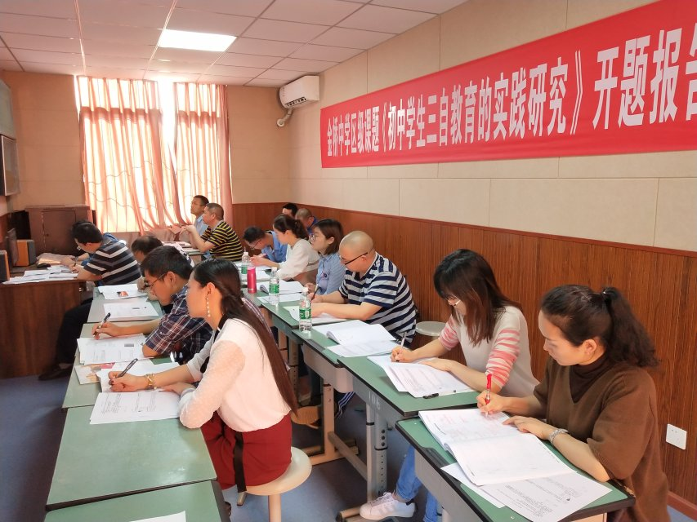

**认真听课的学员们**

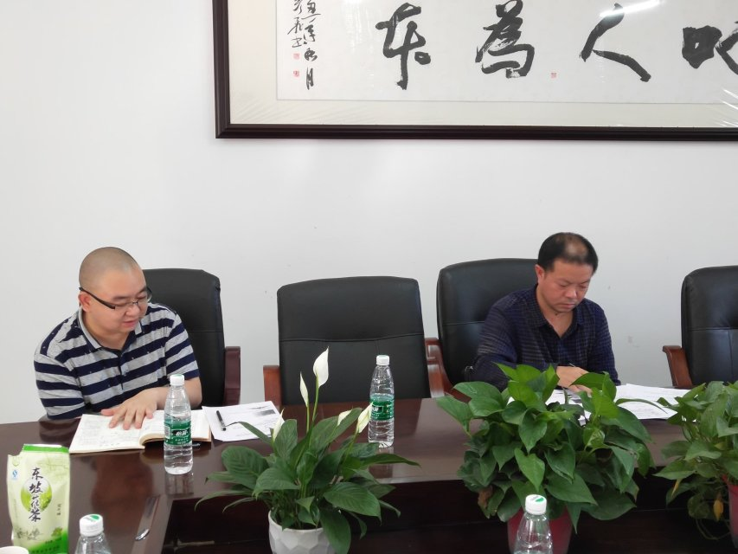

**李志江教研员和李中军师父作指导**

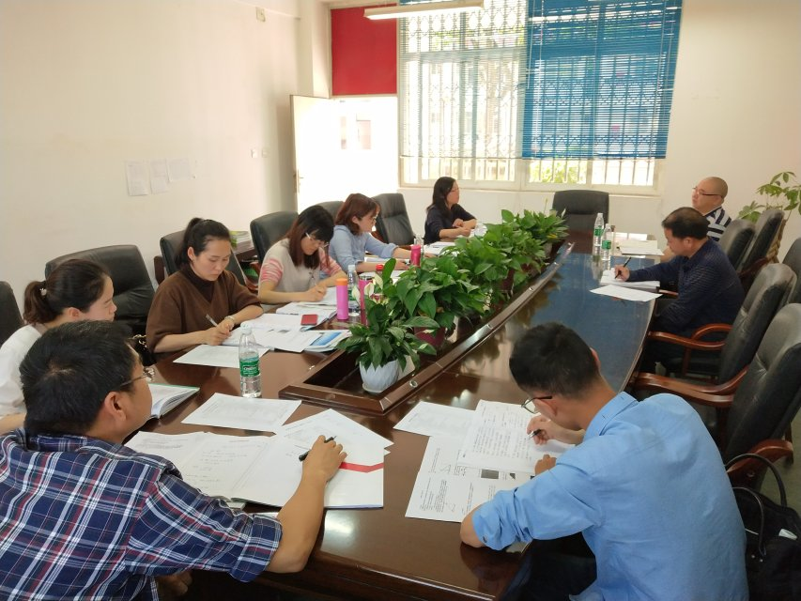课后，工作室全体学员一一陈述了自己对本节课的所思，所想，所感，所悟。研培中心教研员李志江强调：1、在初三的复习阶段，各位老师要区别新课和复习课的教学目标。复习课，就是知识的重构过程，教师应在相同知识的联系上，不同知识的交融贯通上，题型的归法、归类上，深下功夫，认真备课。一节课的收获主要看学生有什么新的收获。另外，学案上的学习目标的设计是让学生看的，注意用语的准确性。 2、实际问题与数学问题的建模思想强调不够。3、数学课堂上要多归纳。三种类型分类之后在归纳整理，让零散的、杂的知识结构化。是一个发散又结合的课堂，及时归纳有助于学生系统化。

**学员认真倾听做笔记**

导师李中军从学案制作细节，到复习课的学习目标的制定对吴老师的课进行点评。同时，要求每位学员，作为数学教师，在备课时注重学科的严谨性，让自己的学案是系统的、连贯的，比如，第XX课时；课堂上应多与学生沟通，尤其是差生。同时要学会倾听；注重对教材的深度理解（尤其初三、高三），注重前后联系，数学知识是一个系统、连贯的体系。